Verband für Kleine Münsterländer e.V.

Internationale Bundes Herbstzuchtprüfung mit Zuchtschau der Landesgruppe Württemberg-Hohenlohe e.V.

Zum vierzigjährigen Gründungsjubiläum richtete die Landesgruppe Württemberg-Hohenlohe vom 6. bis 10. Oktober in den Revieren um Bad Mergentheim eine Bundes HZP mit Zuchtschau aus.

Im Jahre 1976 wurde unter den Züchtern, Führern und Freunden des KlM im Raum Württemberg und Hohenlohe der Wunsch laut, den Kontakt untereinander zu intensivieren und kürzere Anreisen zu den Prüfungen und Veranstaltungen zu erreichen. Die KlM Freunde aus der Region waren entweder Mitglied in der Landesgruppe Bayern mit Sitz in Nürnberg oder der Landesgruppe Baden-Württemberg mit Sitz in Lahr. Die Herren Eugen Schmid, Willy Hofmann, Harro Steinbrenner, Helmut Vögele, Karl-Heinz Sommer und Helmut Eschelbach waren federführende Gründungsmitglieder.
Am 12.02.1977 trafen sich die Mitglieder zur Gründungsversammlung in Nellingen. Im Mai wurde bereits die erste VJP in Möglingen und im Herbst die erste HZP und VGP durchgeführt. Gründungsmitglied Helmut Eschelbach wurde bereits im Herbst 1977 mit seinen Rüden „Alf vom Altrhein“ auf der Bundes-VGP in Hamburg Suchensieger. In den kommenden Jahren nahm die Landesgruppe eine stetige Entwicklung und mit der Jahrtausendwende gehörten der Landesgruppe mehr als 300 Mitglieder an. In den ersten Jahren hatte die Landesgruppe bereits 20 aktive Zwinger mit einem Aufkommen von rund 100 Welpen im Jahr. Viele Mitglieder haben über Jahre hinweg unermüdlichen Einsatz für die Landesgruppe geleistet; wenn sie erneut gebraucht wurden, sind sie als Ruheständler wieder in die Vorstandsarbeit eingestiegen. Hier sei stellvertretend erwähnt, dass Kuno Throm seit 1993 ununterbrochen Obmann für das Prüfungswesen ist.
Christian Reents übernahm 2016 den Vorsitz der Landesgruppe von Hans-Joachim Müller.

Bad Mergentheim ist eine Stadt an der Tauber im fränkischen Nordosten Baden-Württembergs, etwa 35 km südwestlich von Würzburg bzw. 56 km nordöstlich von Heilbronn entfernt.
Das Taubertal ist geprägt durch Äcker, Wiesen und Wälder mit Eichen-, Buchen- und Fichtenbeständen. Nicht zu vergessen: Weinanbau gibt es in der wunderschönen Gegend auch. Christian Reents und der Obmann für das Prüfungswesen Kuno Throm zeigten sich sichtlich erfreut, dass die Jagdkynologische Vereinigung für ihre Mitgliedsvereine in der „neuen Stuttgarter Vereinbarung“ mit dem Ministerium für Ländlichen Raum und Verbraucherschutz bei internationalen Prüfungen noch die Prüfung an einer zweiten lebenden Ente durchsetzen konnte. Die Nachweisdokumentation mit dem sogenannten Entenbuch wurde dafür gern in Kauf genommen.

40 Gespanne reisten am Vortag der Prüfung im Landhotel Edelfinger Hof in Bad Mergentheim an. Bundesvorstand und der erweiterte Vorstand trafen sich zu ihren Sitzungen; Prüfungsleiter Kuno Throm erläuterte auf der abendlichen Richterbesprechung den Prüfungsablauf.

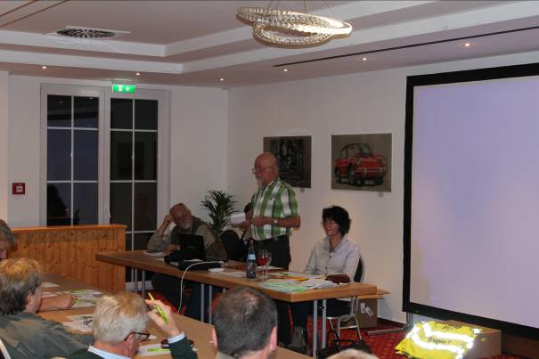
Richterbesprechung am Vorabend der Prüfung.

Bundes HZP mit lebender Ente um Bad Mergentheim

Für den Freitag wurde gleichzeitig zur Prüfung ein Rahmenprogramm angeboten: Stadtführung in Bad Mergentheim und Besuch im Weinort Markelsheim. Die Gruppe wurde von Fecht-Olympiasiegerin Dr. Sabine Bau mit interessanten Informationen begleitet.
Nach der abschließenden Richtersitzung und einem gemeinsamen Abendessen wurde in gemütliche Runde mit den Jakobsschwestern, vier musizierenden Damen aus Markelsheim, kräftig gefeiert.

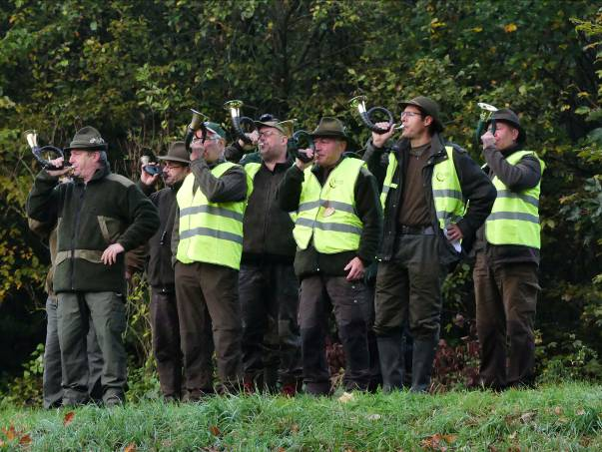
Hubertusbläser aus Assamstadt begrüßen die Teilnehmer der Bundes HZP.

Einteilung der Gruppen auf dem alten Sportplatz in Assamstadt

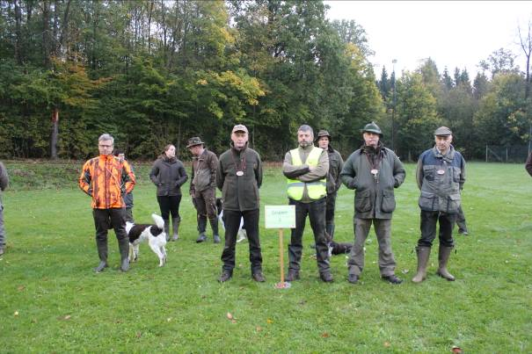

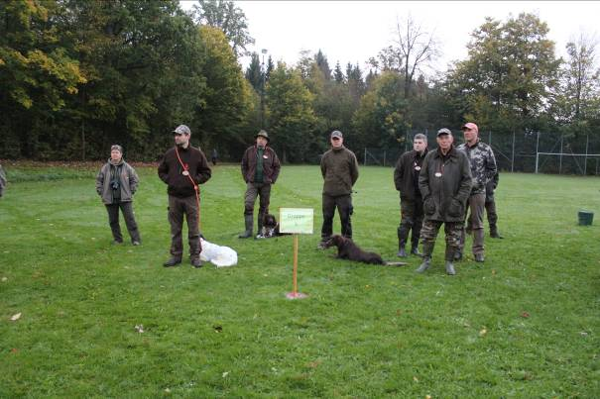

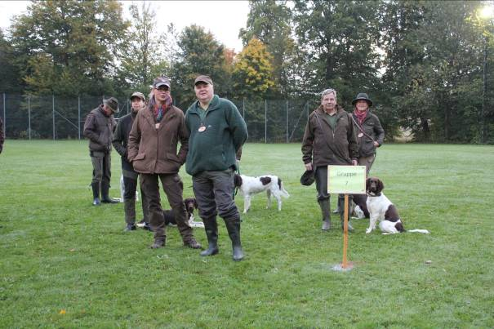

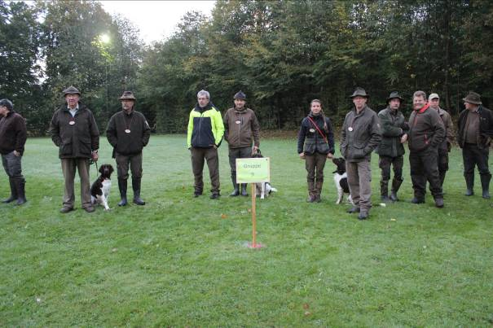

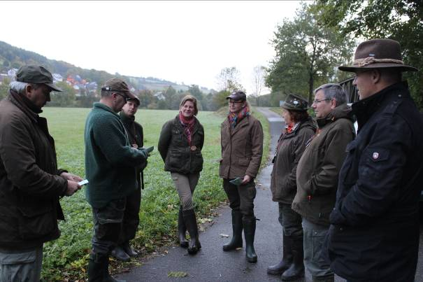
Der Richterobmann bespricht mit der Gruppe den Ablaufplan

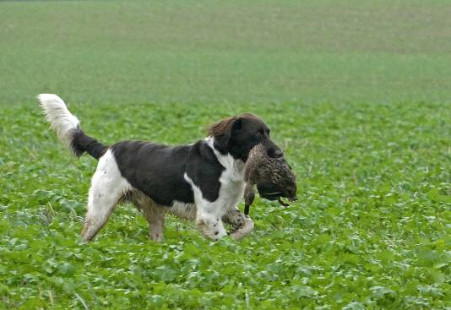
sauberer Apport

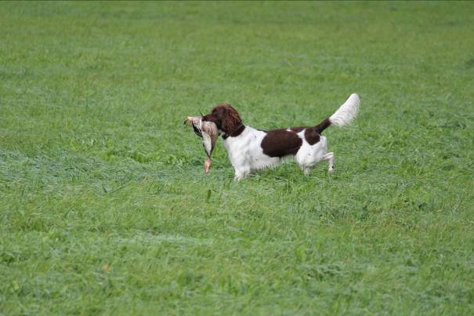

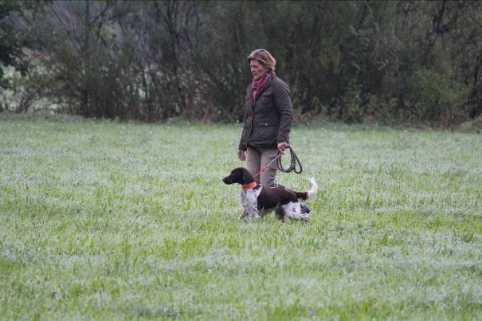

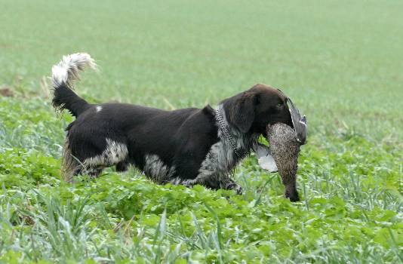

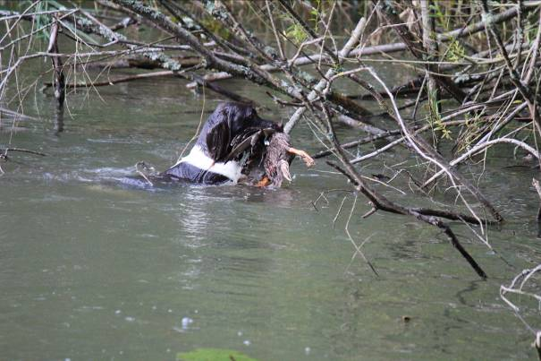

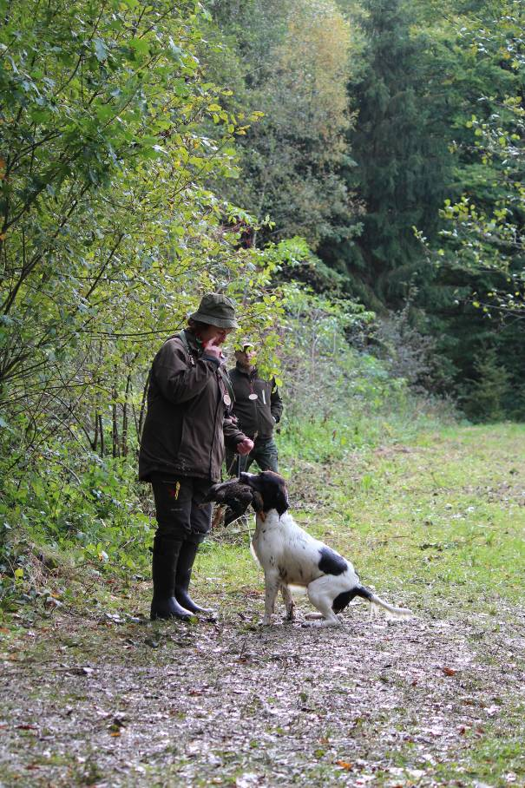

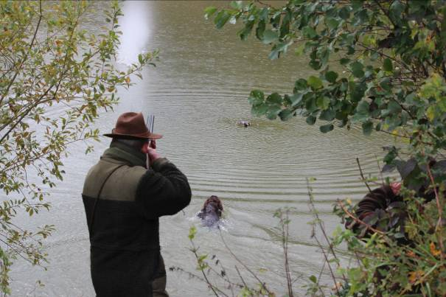
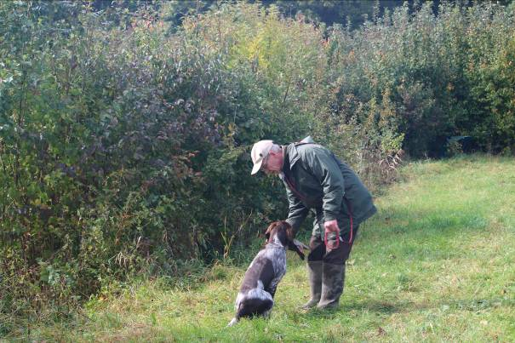
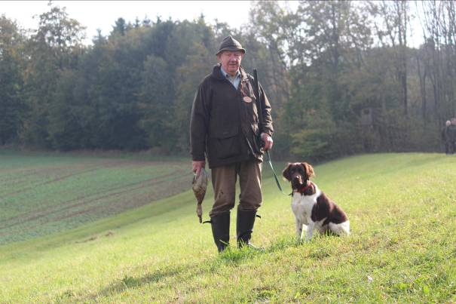
Helmut Eschelbach mit Quiro von der Günz

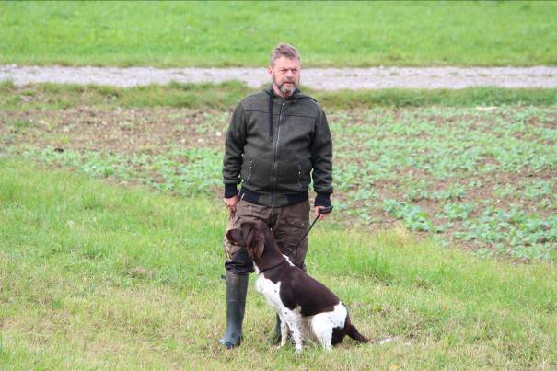
Henrik Raae Andersen mit Elverdams Ibi: Suchensieger der Bundes HZP 2017
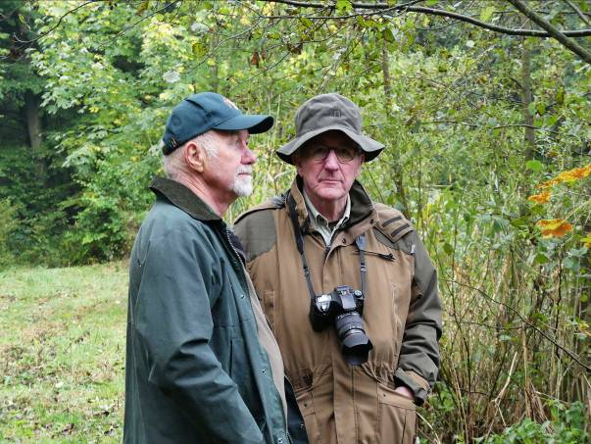
v.l.: Kuno Throm u. Cor Bottenheft
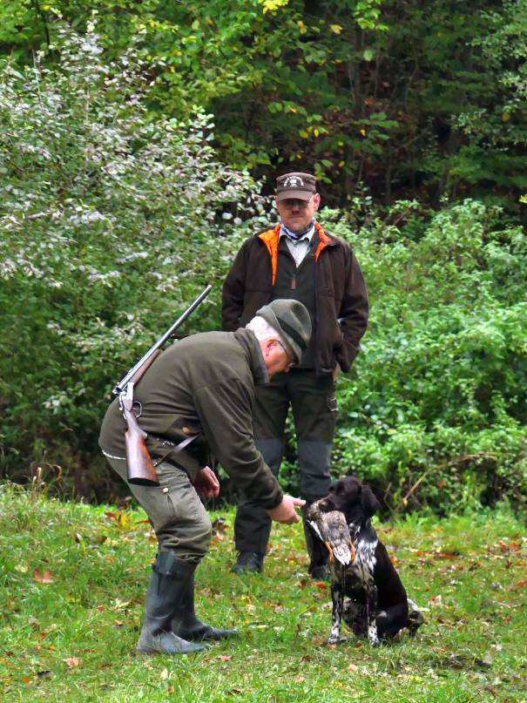
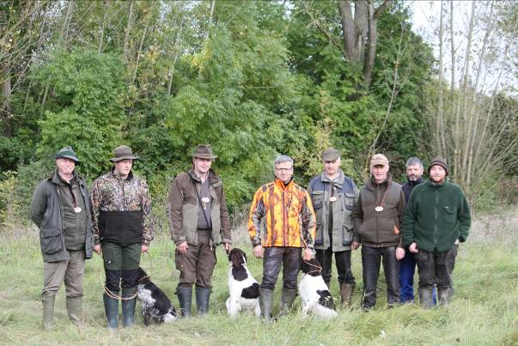

Gruppe 4, Revier Elpersheim nach Abschluss der Prüfung

Bundes HZP 2017

Platz 1: Henrik Raae Andersen mit Elverdams Ibi, DK 07643/2016
196 Pkt.
Platz 2: Hermann Mühlbauer mit Ero vom Arberwald, 16-0366
192 Pkt.
Platz 3: Alina Plag mit Zappes vom Schaumburger Wald, 15-0984
192 Pkt.

Begrüßung mit Hörnerklang zur Zuchtschau in der Reitanlage Assamstadt.

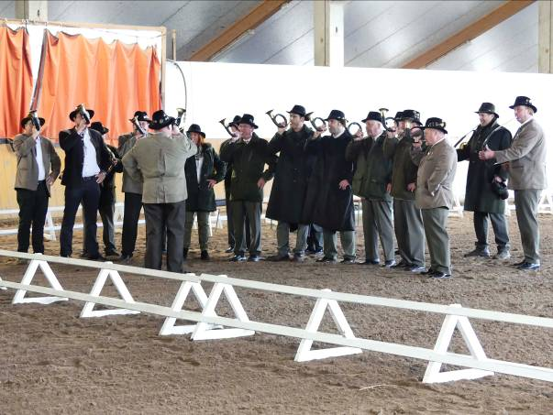

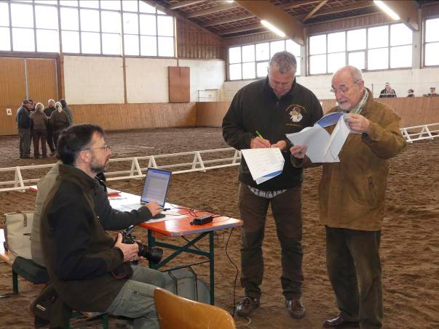
rechts: Zuchtschauleiter Dr. Christian-Wenzel Scholz

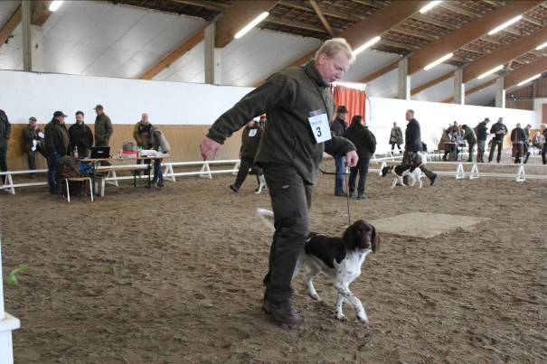
Frank Niemeyer mit Ariane von der Heidewiese

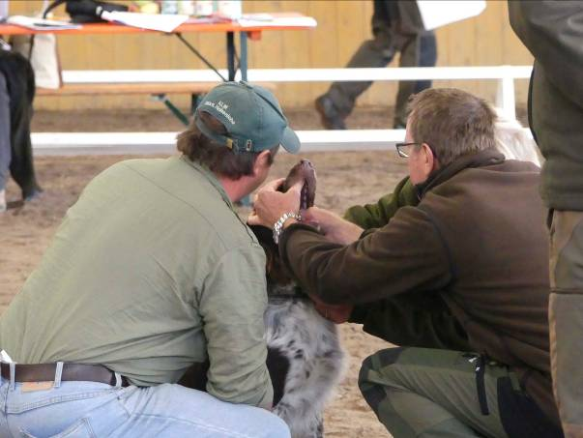

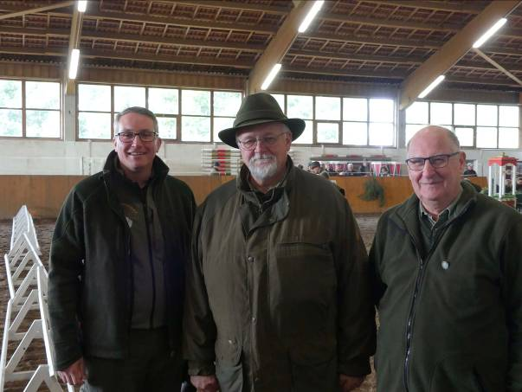
v. l.: Philipp Ita, Dietrich Berning, Urs Hoppler,

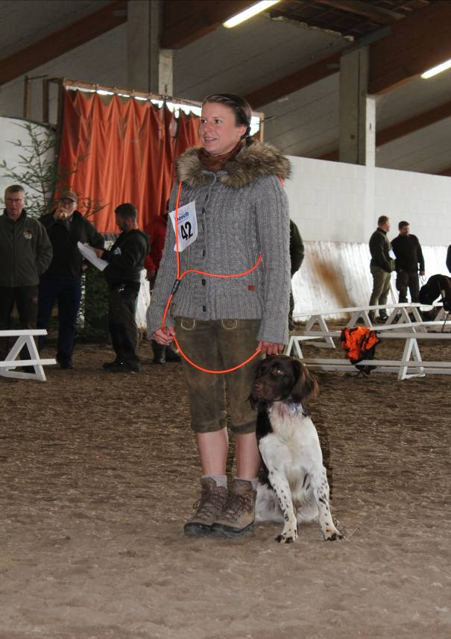
Siegerin Rüden-Gebrauchshundklasse
Alina Plag mit Zappes vom Schaumburger Wald

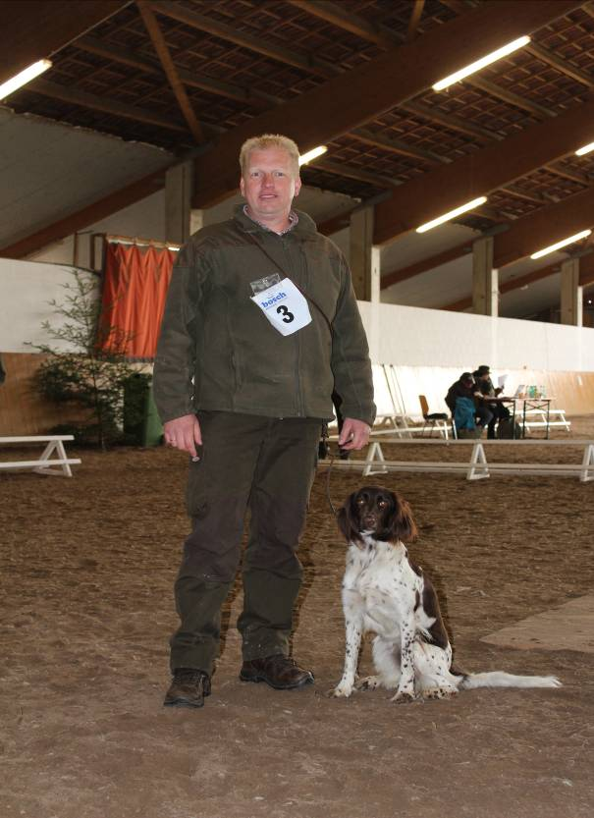
Sieger Hündinnen-Gebrauchshundklasse
Frank Niemeyer mit Ariane von der Heidewiese

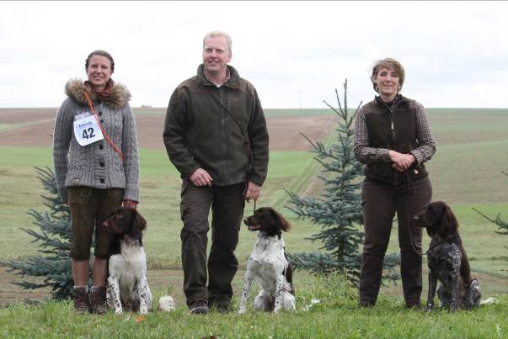
v.l.: Alina Plag, Frank Niemeyer, Marjo Hagoort

Hündinnen-Gebrauchshundklasse
Ariane von der Heidewiese 15-1048 V-V, VDH-CAC
Führer: Frank Niemeyer

Zenta vom Lehnersberg 16-0551 V-V, VDH-Res.CAC

Rüden-Gebrauchshundklasse

Zappes vom Schaumburger Wald 15-0984 V-V, VDH-CAC
Führerin: Alina Plag

Lijov II aus der Wolfskammer NHSB 3039508 V-V, VDH-Res.CAC
Führerin: Marjo Hagoort

Hündinnen-Jugendklasse

Tara vom Wolfsbau 16-1036 V-V, VDH-CAC
Führerin D. Sabine Bau

Festabend am Samstag , den 7.10.2017
Hubertusmesse in der katholischen St. Kilians Kirche in Assamstadt

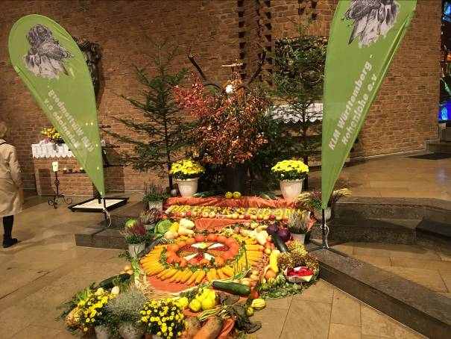
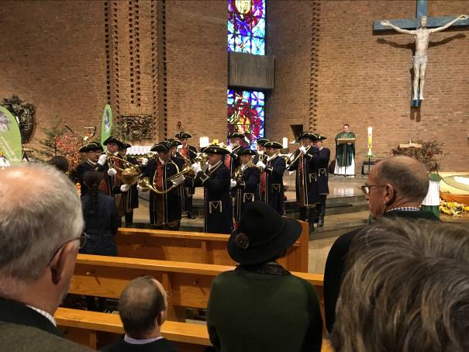

Die Parforcehorngruppe der KJV Mergentheim, mit ihrem musikalischen Leiter und Solisten Matthias Michelberger, ließen den Gottesdienst zu einem einmaligen Erlebnis werden.

Der Schirmherr der Bundes HZP, Herr Landesforstpräsident Max Reger, begrüßt die Gäste zum Festabend. Die Bedeutung gut ausgebildeter Jagdhunde brachte er in seiner Ansprache klar zum Ausdruck. Weitere Grußworte überbrachten: Herr Döffinger, Bürgermeister der Gemeinde Assamstadt, Kreisjägermeister Herr Hartnagel und Herr Scherer, sowie der 2. Vorsitzende der Jagdkynologischen Vereinigung Baden-Württemberg e.V., Herr Karl Walch.

Festabend mit Preisverleihung im Edelfinger Hof

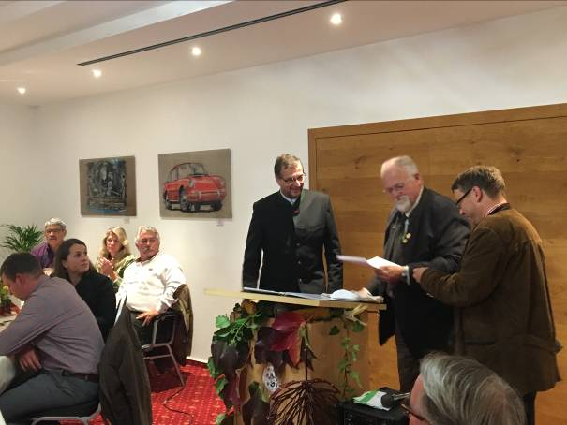

Christian Reents erhält das Silberne Verbandsabzeichen von Präsident Berning überreicht.

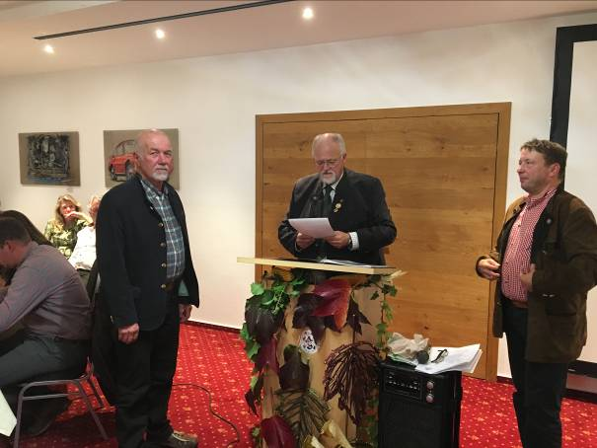

Kuno Throm erhält das Goldene Verbandsabzeichen mit Eichenlaub.
Kuno Throm ist seit über 30 Jahren aktives Mitglied der Landesgruppe und seit 1993 Obmann für das Prüfungswesen. In dieser Zeit hat er sich vorbildlich um die Aus- und Weiterbildung der Verbands- und Zuchtrichter gekümmert. Die jährlichen Verbandsprüfungen wurden mit viel persönlichem Einsatz und Engagement organisiert.

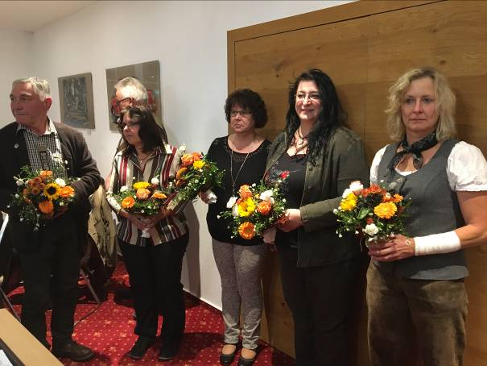

Blumen und einen herzlichen Dank für die vielen fleißigen Helfer. Eine mehrjährige Vorbereitungszeit hat diese Prüfung in Anspruch genommen.

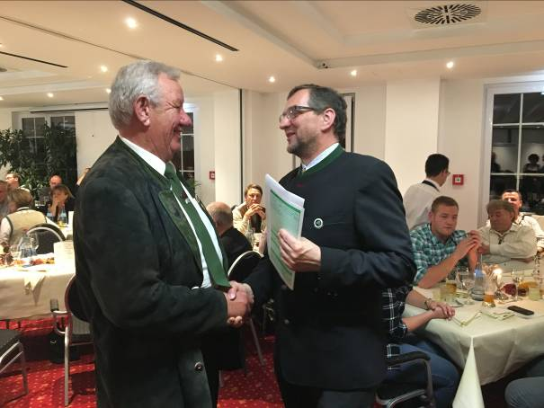v.l.: Helmut Eschelbach freut sich über die erfolgreiche Teilnahme an der Bundes HZP und nimmt die Glückwünsche von Christian Reents gerne entgegen!

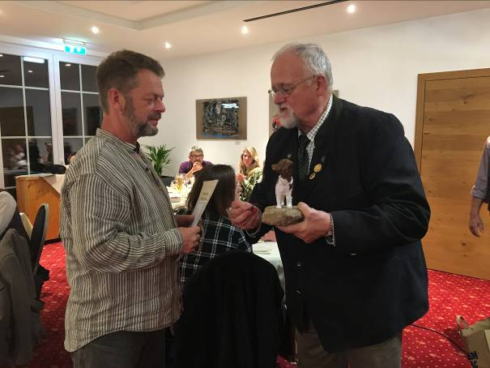

Henrik Raae Andersen, Suchensieger der Bundes HZP 2017, erhält von Präsident Berning, Prüfungszeugnis und die Siegerstatuette überreicht.

Der 1. Vorsitzende Christian Reents dankte allen Beteiligten, besonders den Revierinhabern und den vielen Helfern im Hintergrund. Er bedankte sich für die gute Zusammenarbeit im Vorstand, wünschte allen Festgästen einen stimmungsvollen Festabend und viel Zeit für kurzweilige Gespräche.
Eine gelungene Veranstaltung der Landesgruppe Württemberg- Hohenlohe.

Andreas Kurre
-Pressewart-

Bilder: Blum, Hauber, Kurre, Lammers, Müller, Reents,

Besuchen sie die Homepage vom KlM Bundesverband
www.kleine-muensterlaender.org

